PROGRAMA DE ACTIVIDADES XII MERCADILLO JUVENIL (21/12/2023)
ACTIVIDADES DE MAÑANA Y TARDE:
PLAZA DE LOS REYES

- Apertura del Mercadillo Juvenil: 10:00 h.
- Música Ambiente durante todo el Mercadillo.
- Inauguración oficial por parte de la Consejera de Educación, Cultura y Juventud a las 12:00h.
- Actividades de Animación y Dinamización del Mercadillo Juvenil: “LA NAVIDAD ERES TÚ “. Horario de mañana de 12:00h a 14:00h y de tarde de 19:00h a 20:30h.

- Pasacalle: “DUENDES LOCOS DE LA NAVIDAD” Recorrido: Desde la Parroquia de los Remedios – Paseo del Revellín hasta Zara y vuelta a la Plaza de los Reyes en horario de mañana a partir de las 12.00h y en horario de tarde a partir de las 19:00h.
- RETRATO EN VIVO, Escuela de Arte
- Programa de RADIO EN DIRECTO CADENA SER, de 12 a 14 h.

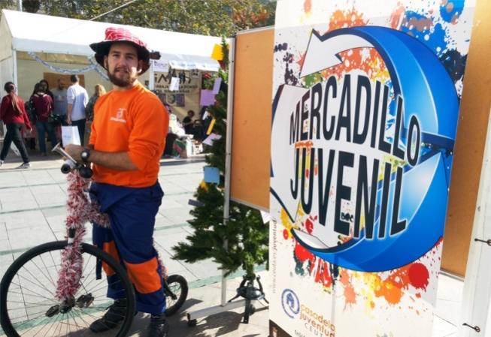

- VILLANCICOS CON MUCHO ARTE, Escuela de Arte a partir de las 12.30 h y a las 18:00h

- Actividad de GLOBOFLEXIA a partir de las 18:00h.

- Actividad de La Casa de la Juventud y La Biblioteca Pública del Estado, Adolfo
Suarez: 10:00- 13:00h y de 17:00h – 20:00h.
Por tu participación podrás entrar en un sorteo de 2 vales en material escolar y de papelería, valorado en 50€ cada uno.
¿CUÁL ES TU CUENTO DE NAVIDAD FAVORITO?

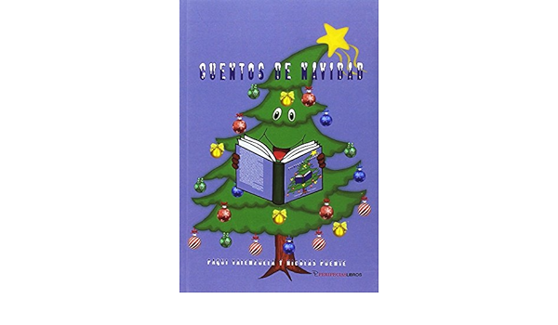

- EL ÁRBOL DE LOS DESEOS, actividad que se realizará de 10:00h- 13:00h y de 17:00h – 20:00h.

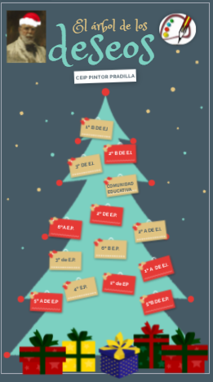

Por tu participación podrás entrar en un sorteo de 2 vales en material escolar y de papelería, valorado en 50€ cada uno.

- DEMOSTRACIÓN DE JUEGOS DE MESA. Asociación “El Solitario”
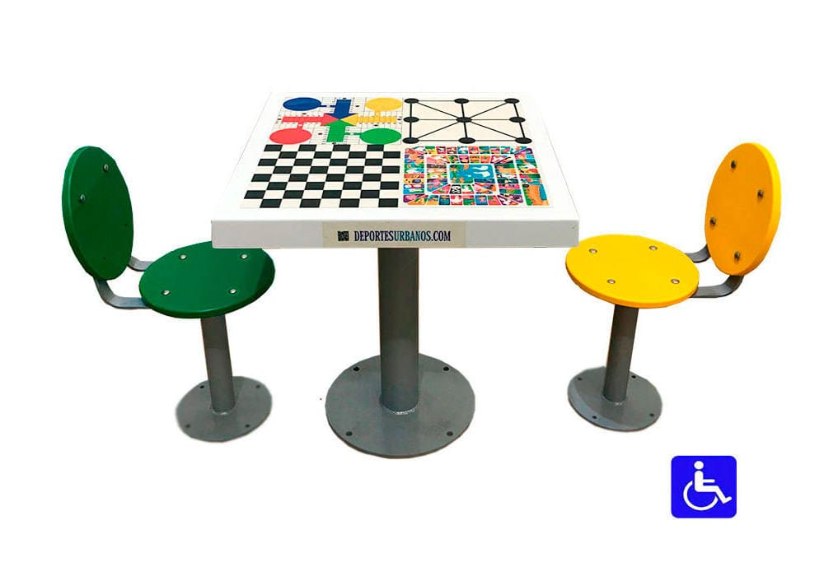

- Gincana "MI PRIMER CARNÉ JOVEN" de 17:30 h a 18:30 h.
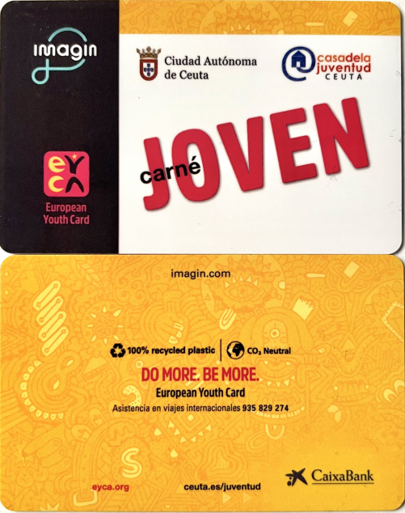

- Actividades de los Corresponsales Juveniles:

- PINTA CARA INFANTIL.
- Actividad de la Asociación Scouts: “LA ABRAZADA” a las 19:00h.

- TALLER DE DANZA URBANA de 19:30h a 20:30h
- SORTEO DEL ÁRBOL DE LOS DESEOS Y ¿CUÁL ES TU CUENTO FAVORITO DE NAVIDAD ? a las 20:45 h
- Clausura del XII Mercadillo Juvenil 21:00h.

